Событийный туризм

Фестиваль «Тихвинская ярмарка»

Ежегодно во вторую субботу июля в с. Холуй, расположенном в 10 км. от г. Южа проводится фестиваль «Тихвинская ярмарка», которая появилась в 18 веке в честь праздника иконы Тихвинской Божьей Матери. Главной особенностью современной ярмарки является демонстрация изделий современных народных художественных промыслов и изделий домов ремесел, а также в стремлении возвратить людям традиционную ярмарочную развлекательную культуру.

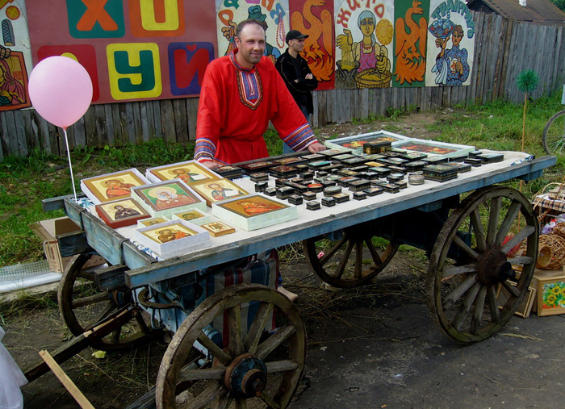

Посетители современной ярмарки в Холуе имеют возможность приобрести изделия мастеров Холуя, Палеха, Мстёры, Шуи, Пучежа, Южи, Иванова и других центров художественных промыслов, окунуться в атмосферу ярмарочной жизни.

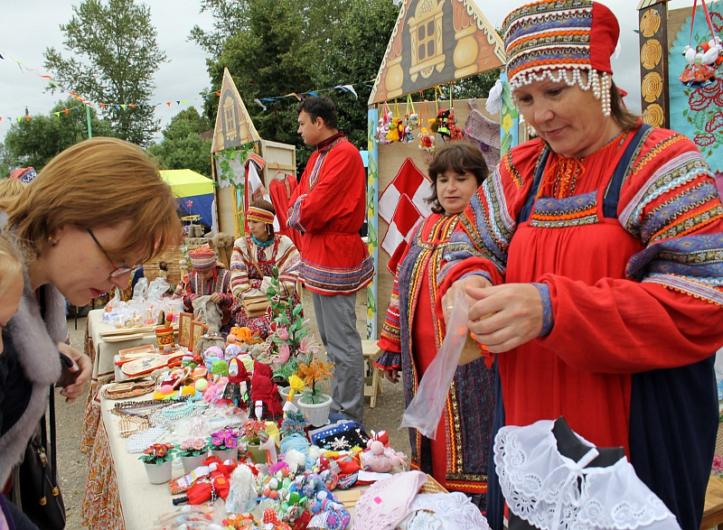

Ярмарка для гостей открыта с 10-00. В то же время туристам предлагается:

- Крестный ход, посвященный образу пресвятой Богородицы Тихвинской;

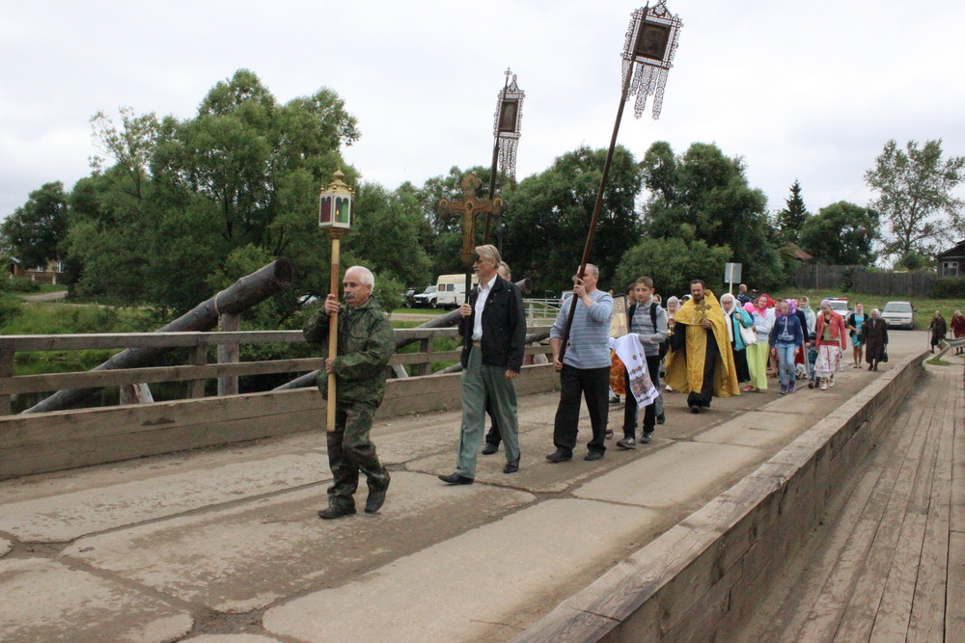

- ярмарочное представление (по сценарию);
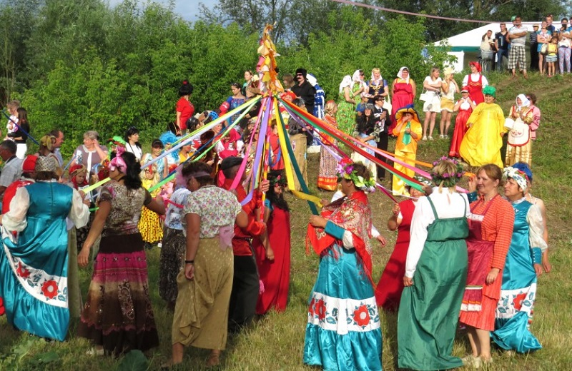

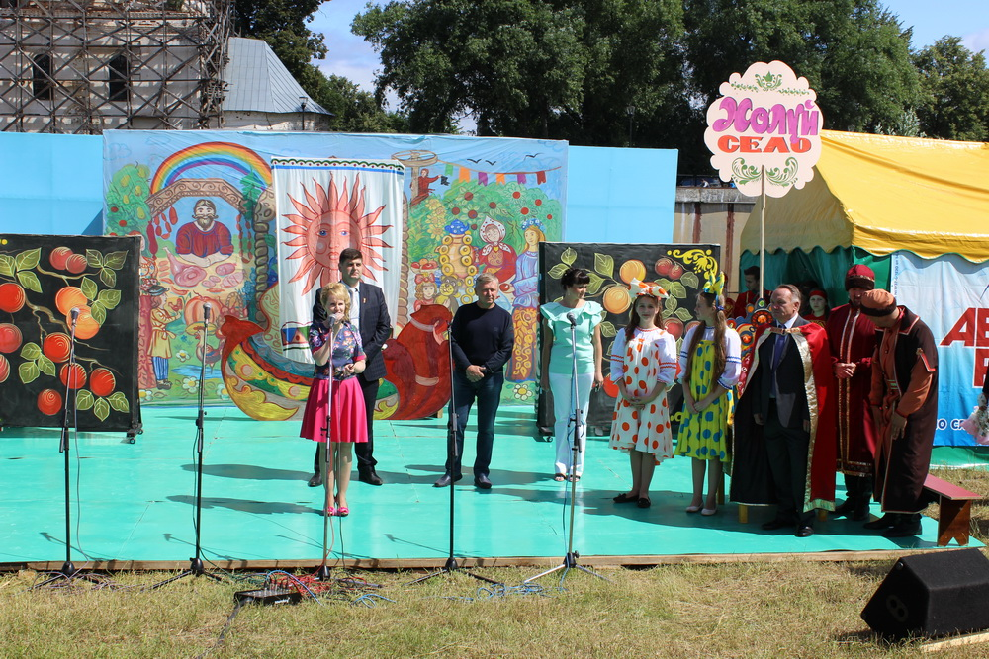

- выставка в ГБУИО «Государственный музей Холуйского искусства»;
- посещение дома поделок «Сказка» (салон – магазин лаковой миниатюры);

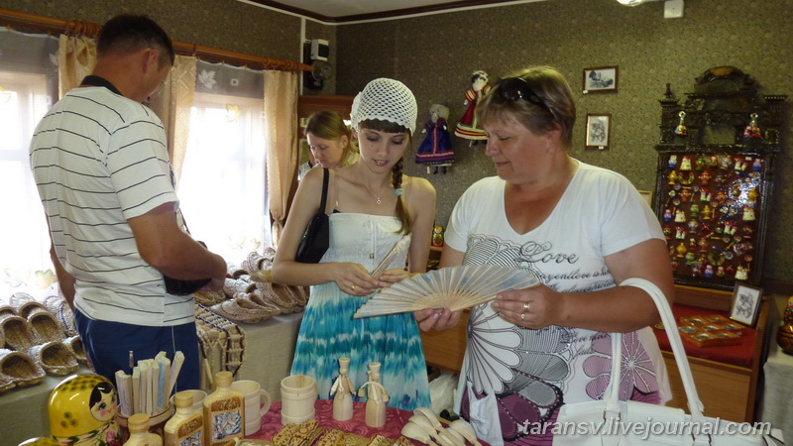
- посещение дома музея художника Пузанова – Молёва В. Д.

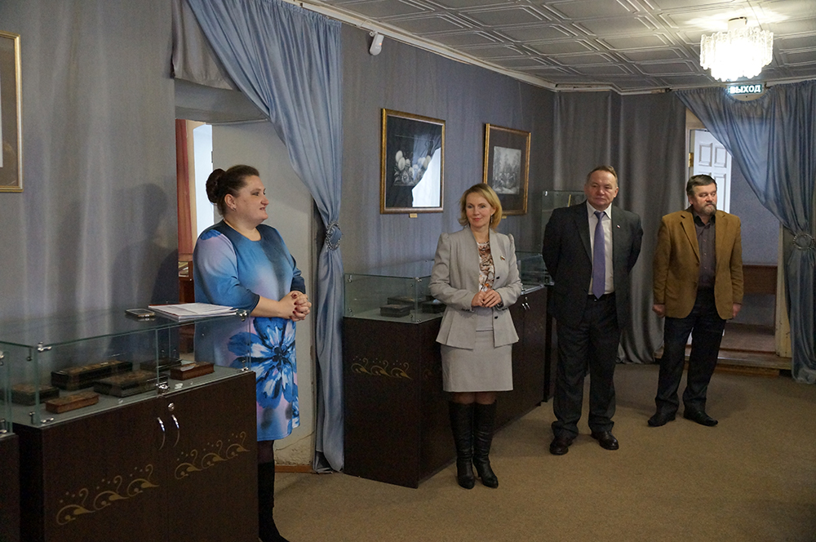

Бюджетное учреждения социального обслуживания
Ивановской области «Южский центр социального обслуживания»
Адрес: 155630,
Ивановская область, г. Южа, ул. Пушкина, д. 5а
Т.: 8(49347)2-30-92

Директор: Н. Б. Лакеева
2016 г.


Департамент социальной защиты населения Ивановской области

Бюджетное учреждения социального обслуживания
Ивановской области «Южский центр социального обслуживания»

ФЕСТИВАЛЬ

«ТИХВИНСКАЯ ЯРМАРКА»

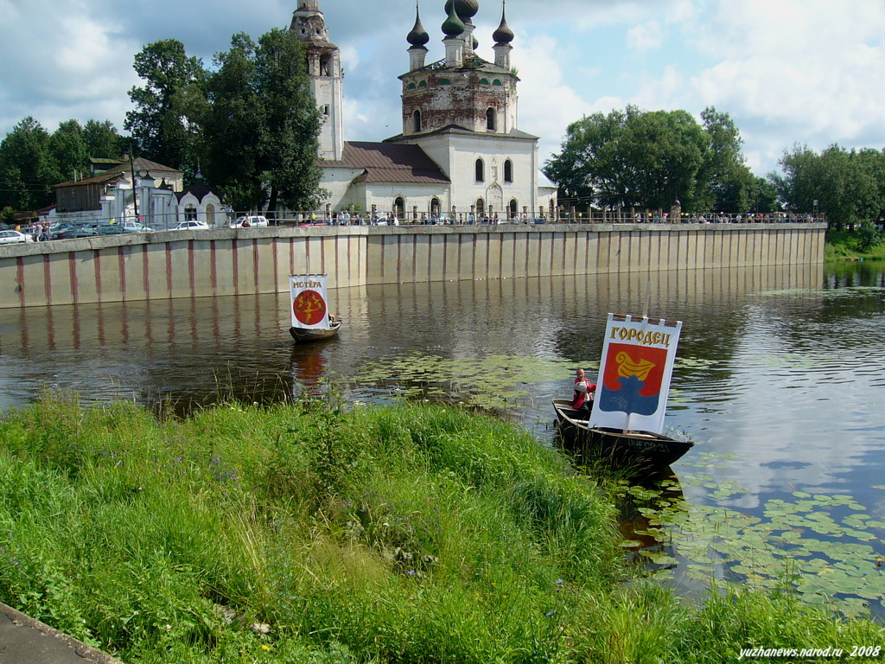

155630, Ивановская область,
г. Южа, ул. Пушкина, д. 5а
2016 г.

